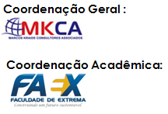

PAUTA DE REUNIÃO
- Alguns Impactos Relacionados aos Gestores e Lideranças :
  - Turnover- Rotatividade de Pessoal
  - Absenteísmo
  - Produtividade
  - Clima Organizacional
- Necessidades de Capacitação de Lideranças na nossa empresa :
  - Metas da Empresa, o RH ESTRATÉGICO e os Gestores e Lideranças
  - Alguns Problemas Pontuais em nossa empresa
  - Apresentação do Formulário de Indicação de Lideranças para Treinamento
- Apresentação da Escola de Líderes do Clube de RH :
  - Modalidade com Redução de Custo
  - Temas personalizados com Aplicação Prática
  - Consultores Especializados
  - Flexibilidade para as Empresas Participantes
- Manifestação de Interesse da nossa empresa :
  - Número de Participantes
  - Observações

